SIAD - SISTEMA INTEGRADO DE APOIO À DECISÃO: UMA IMPLEMENTAÇÃO COMPUTACIONAL DE MODELOS DE ANÁLISE DE ENVOLTÓRIA DE DADOS

Lidia Angulo Meza
Instituto de Ciências e Tecnologia – Universidade Veiga de Almeida
lidia@lab.uva.br

Luiz Biondi Neto
Depto. de Eng. Elétrica e de Telecomunicações – Universidade do Estado do Rio de Janeiro
lbiondi@uerj.br

João Carlos Correia Baptista Soares de Mello
Depto. de Eng. de Produção – Universidade Federal Fluminense
jcsmello@producao.uff.br

Eliane Gonçalves Gomes
Programa de Eng. de Produção – COPPE – Universidade Federal do Rio de Janeiro
Embrapa Monitoramento por Satélite
eliane@cnpm.embrapa.br

Pedro Henrique Gouvêia Coelho
Depto. de Eng. Elétrica e de Telecomunicações – Universidade do Estado do Rio de Janeiro
phcoelho@uerj.br

Resumo

A Análise de Envoltória de Dados (DEA) baseia-se em problemas de programação linear (PPL) para determinar a eficiência de unidades produtivas (DMUs). Esse processo pode ser computacionalmente intenso, pois um PPL deve ser rodado para cada unidade. Além disso, os PPLs são altamente degenerados e, em alguns casos, apresentam múltiplas soluções eficientes. O trabalho desenvolvido pretende preencher uma lacuna existente no que se refere a softwares de DEA, qual seja, a inexistência de programas que contemplem resultados completos (índices de eficiência, benchmarks, pesos e alvos) dos modelos DEA clássicos, bem como a incorporação de modelos DEA mais avançados. A interface do software apresentado, assim como os modelos e os algoritmos de solução, foram implementados em Delphi. Nesse programa computacional, que recebeu o nome de SIAD – Sistema Integrado de Apoio à Decisão, foram implementados os modelos básicos de DEA e também alguns modelos mais avançados.

Palavras-chave: Software – Análise de Envoltória de Dados – Apoio à Decisão.

1 INTRODUção

A Análise Envoltória de Dados (Data Envelopment Analysis – DEA) é uma abordagem para calcular eficiência que utiliza problemas de programação linear (PPLs) cujos resultados avaliam o desempenho de unidades tomadoras de decisão (Decision Making Units – DMUs).
Nos últimos anos tem havido um crescente interesse por DEA e os PPLs envolvidos. Muitas aplicações a casos reais têm provocado uma necessidade de refinamento dos modelos clássicos existentes, o modelo CCR (Charnes et al, 1978) e o modelo BCC (Banker et al, 1984), para incluir situações antes não consideradas. Dessa forma, muitos pesquisadores têm se preocupado com resultados fornecidos pelos modelos, a saber, índices de eficiência, benchmarks e alvos.
Por outro lado, um PPL deve ser resolvido por cada DMU. Logo, a tarefa de determinação de eficiência, sem um software especializado, pode ser altamente onerosa, dependendo da quantidade de DMUs. De modo a minimizar esses problemas, vários programas computacionais foram desenvolvidos. No entanto, em muitos casos, os resultados apresentados ou não são completos, ou quando diferentes softwares são diferentes para um mesmo modelo DEA, o que leva a dúvidas com relação à sua implementação computacional.
Verificou-se, assim uma grande necessidade de desenvolver um software confiável, acessível, que fornecesse resultados completos e que incluísse os novos desenvolvimentos teóricos de modelos DEA. Dessa forma surgiu o SIAD – Sistema Integrado de Apóio à Decisão, que, além de implementar os modelos clássicos de DEA e fornecer resultados completos, inclui modelos avançados que não foram implementados em outros softwares de DEA (Angulo-Meza et al., 2003a).
O SIAD foi implementado em Delphi 7.0 devido às componentes gráficas que possui e, principalmente, devido à facilidade de implementação (em Object Pascal) do algoritmo Simplex para resolver problemas de programação linear.
A implementação desenvolvida tem se mostrado de grande utilidade no teste de novos modelos, tendo sido utilizado em alguns artigos escritos pelos autores.

2 Análise Envoltória de dados

A Análise Envoltória de Dados (Data Envelopment Analysis – DEA), desenvolvida por Charnes et al. (1978), é uma metodologia que usa programação linear para calcular eficiências comparativas de Unidades Tomadoras de Decisão (Decision Making Unit – DMU).
O objetivo de DEA consiste em comparar um certo número de DMUs que realizam tarefas similares e se diferenciam nas quantidades de inputs que consomem e de outputs que produzem. Há dois modelos DEA clássicos: o modelo CRS, também conhecido por CCR (Charnes, Cooper e Rhodes, 1978), que considera retornos de escala constantes, e o modelo VRS, ou BCC (Banker, Charnes e Cooper, 1984), que considera retornos variáveis de escala e não assume proporcionalidade entre inputs e outputs.
Em sua formulação matemática, considera-se que cada DMU k, k = 1, ..., n, é uma unidade de produção que utiliza r inputs x_{ik}, i =1, …, r, para produzir s outputs y_{jk}, j =1, …, s. O modelo CCR, apresentado em (1), maximiza o quociente entre a combinação linear dos outputs e a combinação linear dos inputs, com a restrição de que, para qualquer DMU, esse quociente não pode ser maior que 1. Assim, para uma DMU o, h_{o} é a eficiência; x_{io} e y_{jo} são os inputs e outputs da DMU o; v_{i} e u_{j} são os pesos calculados pelo modelo para inputs e outputs, respectivamente.

$\begin{aligned}\text{max }h_{o}=\frac{\sum_{j=1}^{s}{u_{j}y_{\text{jo}}}}{\sum_{i=1}^{r}{v_{i}x_{\text{io}}}} \\ \text{sujeito a} \\ \frac{\sum_{j=1}^{s}{u_{j}y_{\text{jk}}}}{\sum_{i=1}^{r}{v_{i}x_{\text{ik}}}} ≤1, k=1,\text{.}\text{.}\text{.},n \\ u_{j},v_{i}≥0 ∀i,j\end{aligned}$ (1)

Mediante a transformação proposta por Charnes e Cooper (1962), esse modelo pode ser linearizado, transformando-se em um Problema de Programação Linear (PPL) apresentado em (2).

$\begin{aligned}\text{max }h_{o}=\sum_{j=1}^{s}{u_{j}y_{\text{jo}}} \\ \text{sujeito a} \\ \sum_{i=1}^{r}{v_{i}x_{\text{io}}=1} \\ \sum_{j=1}^{s}{u_{j}y_{\text{jk}}−\sum_{i=1}^{r}{v_{i}x_{\text{ik}}≤0}} , k=1,\text{.}\text{.}\text{.},n \\ u_{j},v_{i}≥0 ∀i,j\end{aligned}$ (2)

É resolvido um modelo de programação linear por cada DMU. Logo, para n DMUs, são resolvidos n PPLs, com r + s variáveis de decisão. O modelo apresentado é a base de todos os outros modelos desenvolvidos em DEA.
Além do índice de eficiência, os modelos DEA fornecem, para cada DMU, os pesos das variáveis, os benchmarks e os alvos para as DMUs ineficientes (esses dois últimos são determinados a partir dos valores das variáveis duais, ou seja, com a resolução dos PPLs duais). A obtenção de todos esses resultados é o que, neste artigo, chamam-se de resultados completos.
Nos últimos anos, devido ao grande interesse e a quantidade de aplicações utilizando a abordagem DEA, programas computacionais que incluem, na sua maioria, os modelos básicos mencionados, foram desenvolvidos para evitar o esforço de rodar individualmente, para cada DMU, os PPLs necessários para obter os resultados dessa avaliação.
Por outro lado, novos desenvolvimentos teóricos têm sido propostos e são amplamente utilizados, tais como restrições aos pesos (Allen et al, 1997), fronteira invertida (Angulo-Meza et al, 2003b), etc. Por esse motivo, o uso desses desenvolvimentos tem-se tornado quase obrigatórios na análise DEA. Logo, alguns softwares já incluem alguns desses modelos.
No entanto, em algumas ocasiões foram obtidos resultados diferentes fornecidos por diferentes softwares, ou resultados que não respeitam as restrições incluídas, o que tem levantado dúvidas em relação à confiabilidade dos mesmos. Além disso, mesmo nos modelos básicos, têm-se observado diferenças nos resultados. Algumas implementações computacionais não fornecem resultados completos (Angulo-Meza e Lins, 2000).
Devido aos problemas encontrados ao longo da experiência dos autores em trabalhos realizados utilizando DEA, verificou-se a necessidade de uma implementação computacional dos modelos DEA, de forma tal que: os modelos básicos CCR e BCC (orientação input e output, Cooper et al, 2000) implementados forneçam resultados completos; o acesso ao código seja permitido para verificar eventuais problemas e/ou discrepâncias entre resultados; seja possível incluir modelos e desenvolvimentos teóricos avançados.

3 siad – Sistema integrado de apOio à Decisão

Um passo fundamental na implementação de um software para DEA é a determinação e escolha do algoritmo para resolver os problemas de programação linear nos quais está baseado.
Como é bem sabido, o algoritmo Simplex é o mais utilizado para resolver PPLs. Cabe mencionar que é possível utilizar também o algoritmo de pontos interiores que é utilizado pelo software EMS, para resolver os PPLs de DEA (Scheel, 2000). O SIAD utiliza o algoritmo Simplex para solução de problemas de programação linear.
O algoritmo Simplex foi desenvolvido por Dantzig e publicado em 1948. Segundo Dantzig (1963), resumidamente um problema de programação linear pode ser reduzido a um problema combinatório, de tal forma que o procedimento de busca da solução ótima do problema é feito testando-se uma série de combinações, nas quais o valor da função objetivo do PPL é incrementada gradativamente.Uma solução ótima é atingida após um certo número de iterações, não maior do que o número de restrições ou o número de variáveis (qualquer que seja o maior).
No SIAD foi utilizada a implementação proposta por Kuenzi et al. (1971), que inclui uma rotina para evitar problemas de degeneração, um problema muito comum em modelos DEA devido à própria estrutura dos seus PPLs, onde existe grande número de restrições redundantes relativas às DMUs ineficientes e, em alguns casos, faz com que apresentem múltiplas soluções ótimas.
Utilizam-se matrizes e vetores para separar os valores dos coeficientes correspondentes às variáveis básicas (variáveis que são parte da solução) e às variáveis não básicas (variáveis que não são parte da solução e cujo valor é igual a zero). Além disso, são mantidas duas listas com essas variáveis, atualizadas a cada iteração do algoritmo.
A implementação mencionada contempla duas fases na determinação da solução de um PPL. A primeira fase procura uma solução básica inicial. Na segunda, começa na primeira iteração do algoritmo com a solução básica inicial encontrada na Fase 1.
Tanto a primeira quanto a segunda fase possuem três procedimentos. No primeiro, é determinado o valor de uma função objetivo secundária que será utilizada nos outros dois procedimentos e tenta-se encontrar a variável que entrará na base.
O segundo procedimento localiza o elemento pivô, levando em consideração a existência de degeneração no PPL. Se o elemento pivô não é encontrado envia-se uma mensagem e o procedimento de busca termina.
As operações nas matrizes para mudar o conjunto de variáveis básicas e não básicas são realizadas no terceiro procedimento.
Três resultados podem ser obtidos contemplando o PPL: possui uma solução ótima, não possui uma solução viável (o PPL é ilimitado) ou não possui um vetor inicial viável (o PPL é inviável).
A seguir apresenta-se o algoritmo da implementação:

Fase 1: Determina-se uma solução básica viável inicial; Verifica-se se essa solução é a origem, senão procura outra solução.
Procedimento 1: Procura-se uma variável para entrar na base da solução viável inicial e calcular o valor da função objetivo secundária (soma das variáveis artificiais). Verifica-se se a solução atual é a viável inicial; se for, ir para a Fase 2; senão, verifica-se se existe uma variável para entrar na base; se existe, vai-se para o procedimento 2; senão, o PPL é inviável e manda-se a mensagem FIM.
Procedimento 2: Localiza-se o elemento pivô; se for encontrado, vai-se para o Procedimento 3; senão o PPL é PPL inviável e termina-se o algoritmo.
Procedimento 3: Muda-se os conjuntos das variáveis básicas e não básicas e volta-se para o Procedimento 1.

Fase 2: Tem-se uma solução básica inicial; Vai-se para o Procedimento 1.
Procedimento 1: Procura-se uma variável para entrar na base e calcula-se o valor da função objetivo secundária. Verifica-se se a solução atual é ótima; se for, o algoritmo termina; senão, verifica-se se existe variável para entrar na base; se existir, vai-se ao Procedimento 2; senão o PPL é ilimitado.
Procedimento 2: Localiza-se elemento pivô.
Procedimento 3: Muda-se os conjuntos das variáveis básicas e não básicas e vai-se para o Procedimento 1.

Cabe destacar que nos modelos DEA básicos (CCR ou BCC, qualquer orientação) sempre pode ser encontrada uma solução. Isso significa que sempre será encontrada uma solução ótima, podendo até ter infinitas soluções ótimas, o que não é incomum. Nesse último caso, somente a primeira solução ótima achada é apresentada ao usuário.
No caso de modelos com restrições aos pesos, existe a possibilidade de haver PPLs inviáveis, pois as restrições adicionais incluídas podem inviabilizar um PPL que inicialmente tinha uma solução ótima. Nesses casos, uma mensagem é enviada e o usuário tem a possibilidade de modificar a restrição incluída e repetir o processo.
O procedimento de solução dos PPLs é único; o que muda é a forma dos PPLs, pois para cada modelo DEA um PPL diferente é executado. Os dados de entrada devem ser colocados no formato adequado, dentro de uma matriz, dependendo do modelo utilizado. O procedimento da ordenação dos dados dentro da referida matriz e no formato requerido é o que comporta maior dificuldade, depois da implementação do algoritmo.

3.1 Descrição
O SIAD deve ser utilizado em uma plataforma Windows e permite trabalhar com até 100 DMUs e 20 variáveis, entre inputs e outputs. Embora para muitas outras áreas de pesquisa poderia parecer um número insuficiente, para a área de DEA essa quantidade de DMUs representa um número de grande porte, já que na literatura quase não existem aplicações com uma quantidade de DMUs maior do que 100. Com relação às variáveis, cabe destacar que o número 20 é um número que pode ser considerado suficiente, pois em muitas aplicações reais, e devido às próprias características da análise de eficiência, trabalha-se com um máximo de 10 variáveis. A Figura 1 mostra a tela de apresentação do software.

Figura 1: Tela de apresentação do SIAD.

O software foi desenvolvido para permitir a entrada de dados de duas formas: diretamente no programa, utilizando uma grade de entrada vazia (com a prévia indicação da quantidade de variáveis e DMUs), e através de um arquivo (do tipo txt) com os dados já existentes que são carregados na grade mostrada na Figura 2.

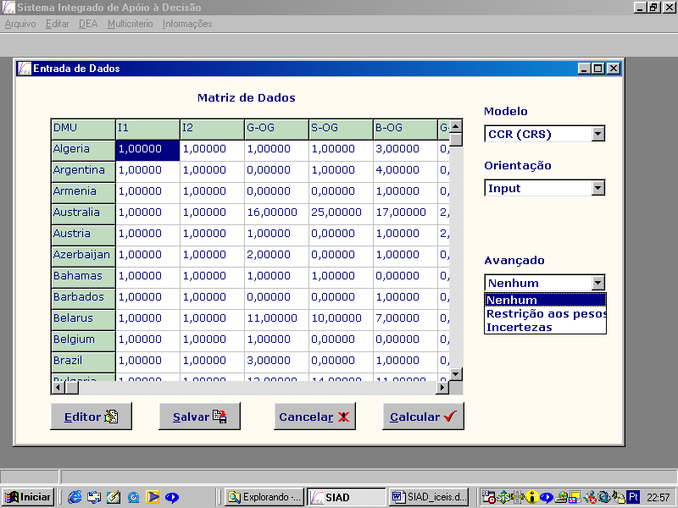
Figura 2: Entrada dos dados.

Na Figura 2 observa-se que se dispõe das opções para o tipo de modelo (CCR ou BCC) e para o tipo de orientação (input ou output), com o qual cobrem-se os modelos básicos e mais utilizados em DEA.
Entretanto, como um dos objetivos do SIAD é incorporar novos desenvolvimentos em DEA, foram incluídas opções avançadas que podem ser escolhidas em conjunção com o modelo e a orientação. Nesse módulo pode-se escolher não utilizar nenhuma opção avançada, optar pela inclusão de restrição aos pesos ou trabalhar com incertezas nos dados.
A opção avançada de restrições aos pesos leva a uma janela adicional onde é indicado o número de restrições a serem incluídas no modelo escolhido. Por enquanto, o SIAD aceita somente o tipo de restrições de Região de Segurança (Allen et al. 1997).
A escolha da incerteza em algumas ou todas as variáveis também leva o usuário a uma outra janela, desta vez, de entrada de dados. A incerteza nos dados, ou seja, uma análise DEA com incertezas, supõe um intervalo de variação de algumas ou de todas as variáveis de análise. Uma descrição completa pode ser encontrada em Soares de Mello et al (2003).
Os resultados contemplando qualquer modelo, com ou sem modelos avançados, são apresentados em uma janela adicional. Nessa janela mostra-se os índices de eficiência para todas e cada uma das DMUs. Além disso, opções adicionais para mostrar outros resultados são apresentadas: fronteira invertida, com a qual a janela de resultados é expandida para incluir o índice de eficiência na fronteira invertida e o índice composto (eficiência padrão e invertida); os pesos das variáveis; os benchmarks de todas as DMUs (eficientes e ineficientes) e os alvos para as DMUs (que incluem as folgas e os níveis que as variáveis devem atingir para as DMUs serem eficientes), conforme Figura 3.

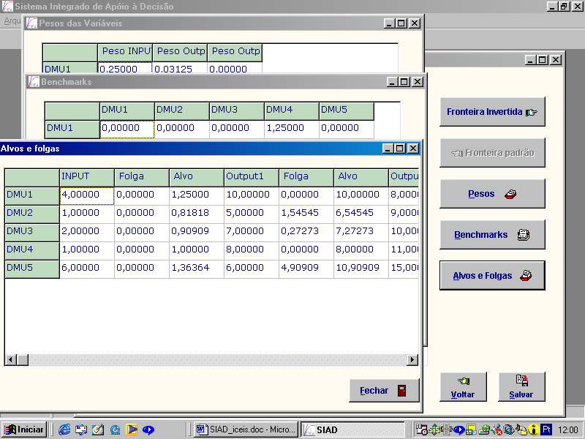
Figura 3: Tela de resultados.

Chama-se atenção o fato de ter-se optado por colocar somente as eficiências das DMUs na janela de resultados, enquanto que os outros resultados foram colocados como opções que somente serão mostrados quando for solicitado. Isso foi feito para ajudar na visualização dos resultados, já que a apresentação dos resultados completos de uma vez só pode dificultar o entendimento dos mesmos, dependendo da quantidade de DMUs e variáveis.
No que diz respeito às opções de edição dos dados, dispõe-se na janela de entrada de dados de uma forma de mudar os nomes das DMUs e das variáveis.
Adicionalmente, podem-se salvar os dados necessários. Essa opção encontra-se na janela de entrada de dados e na janela de resultados. Na primeira, podem-se salvar os dados das variáveis das DMUs; na segunda, os resultados completos da análise DEA, assim como as informações sobre os dados são salvados em um arquivo (por exemplo, pode se salvar o arquivo inicial, os modelos utilizados, orientação e a utilização dos modelos avançados). Os arquivos com os quais o SIAD trabalha são do tipo texto (txt).
Na janela de entrada de dados, tem-se uma opção, até agora não mencionada, para trabalhar com modelos multicritério. Ao escolher-se essa opção nota-se uma mudança da cor da janela, para indicar a saída da abordagem DEA e a entrada da abordagem multicritério. Dado que esse módulo está em estágio inicial, dispõe-se somente do método AHP (Analytic Hierarquic Process), mas pretende-se incluir outros modelos.

3.2 Implementação dos modelos
O software foi desenvolvido em Delphi 7.0. Com a implementação do algoritmo Simplex, que representa a coluna vertebral do programa, foram introduzidos os modelos básicos de DEA, CCR e BCC, com as duas orientações, input e output, os quais fornecem os resultados completos desejados: índices de eficiência, pesos das variáveis, benchmarks e alvos (incluindo os valores das folgas, necessárias para algumas análises avançadas).
Por outro lado, também foram incluídos modelos avançados:
- Fronteira invertida, que representa uma forma de medir a ineficiência de uma unidade (Angulo-Meza et al., 2003b); calcula-se, ainda, uma eficiência composta (media aritmética entre a eficiência relativa a fronteira clássica e o complemente da eficiência com relação à fronteira invertida). São apresentados os resultados brutos e os resultados normalizados, isto é, divididos pela maior eficiência composta;
- Restrições aos pesos, do tipo região de segurança (Allen et al. 1997);
- Modelo que considera incertezas nas variáveis utilizando um enfoque difuso (Soares de Mello et al., 2003).
Os resultados fornecidos são: os índices de eficiência, que incluem também os índices de eficiência em relação à fronteira invertida, que pode ser interpretada como uma medida de ineficiência, os pesos das variáveis, os benchmarks para as unidades eficientes e os alvos para as variáveis da forma que foi indicada na seção anterior.

4 comentários finais

A crescente utilização nos últimos anos da abordagem DEA para avaliação de eficiência e os desenvolvimentos teóricos, fruto de aplicações reais, têm mostrado a necessidade de uma implementação computacional confiável que reúna, ao mesmo tempo, uma interface agradável, resultados confiáveis e completos e a possibilidade de incluir modelos mais avançados. Existem softwares para DEA, mas a falta de resultados completos e a falta de confiabilidade mostraram a necessidade de uma implementação computacional própria que atendesse às necessidades dos autores deste artigo.
O SIAD surge para suprir essa necessidade. Implementado em Delphi 7.0, utiliza o algoritmo Simplex para resolver os PPLs utilizados por DEA. Além dos modelos clássicos de DEA, inclui modelos avançados, como modelos DEA com restrições aos pesos, e modelos recém desenvolvidos pelos autores, como fronteira invertida e incertezas nos dados.
Os resultados completos fornecidos por este software servem para fazer uma análise mais profunda das DMUs, e podem, inclusive, servir de base para o desenvolvimento de novos modelos teóricos.
O desempenho do SIAD em problemas de grande porte tem sido satisfatório: o tempo de resposta para problemas de 80 DMUs e 7 variáveis tem sido de menos de um segundo.
Uma grande vantagem de uma implementação própria é a possibilidade de incluir outros modelos dentro do SIAD. Isso representa uma grande vantagem para os autores, sempre dedicados a novos desenvolvimentos e com necessidade de uma ferramenta para testar os novos modelos propostos.
Finalmente, pretendem-se incluir outros modelos desenvolvidos pelos autores, como o modelo DEA-GSZ (Lins et al., 2003) que considera que o output ganho por uma DMU deve ser perdido por outras, assim como a ampliação do módulo multicritério.
A versão atual do programa pode ser baixada, livremente em www.uff.br/decisao

REFERÊNCIAS bibliogrÁFICAS

Allen, R., Athanassopoulus, A., Dyson, R.G. et al., 1997. Weights restrictions and Value judgements in Data Envelopment Analysis: Evolution, Development and Future Directions. Annals of Operations Research, 73, 13-34.
Angulo-Meza, L.; Lins, M.P.E., 2000. A Análise Envoltória de Dados (DEA) através da utilização do Frontier Analyst. Pesquisa Operacional, 19 (2), 287-293.
Angulo-Meza, L.A., Biondi Neto, L., Soares de Mello, J.C.C.B., Gomes, E.G., 2003a. SIAD - Sistema Integrado de Apoio à Decisão: uma implementação computacional de modelos de Análise Envoltória de Dados. I Encontro Regional da Sociedade Brasileira de Pesquisa Operacional, Caderno de Resumos, 24, Niterói, RJ, Brazil.
Angulo-Meza, L., Gomes, E.G., Soares de Mello, J.C.C.B., Biondi Neto, L., 2003b. Fronteira DEA de dupla envoltória no estudo da evolução da ponte aérea Rio-São Paulo. Anais do XVII Congresso de Pesquisa e Ensino em Transportes, Rio de Janeiro, RJ,Novembro.
Banker, R. D., Charnes, A., Cooper, W. W., 1984. Some Models for Estimating Technical and Scale Inefficiencies in Data Envelopment Analysis. Management Science, 30(9), 1078-1092.
Charnes, A., Cooper, W. W., 1962. Programming with Linear Fractional Functionals. Naval Research Logistics Quarterly, v. 15, pp. 517-522.
Charnes, A., Cooper, W. W., Rhodes, e., 1978. Measuring the Efficiency of Decision Making Units. European Journal Of Operational Research, 2(6), 429-444.
Cooper, W.W., Seiford, L.M., Tone, K., 2000. Data Envelopment Analysis: A Comprehensive Text with Models, Applications, References and DEA-Solver Software. Kluwer Academic Publishers, USA.
Dantzig, G.B., 1963. Linear Programming and Extensions, Princeton, N.J.: Princeton Univesity Press.
Kuenzi, H.P., Tzschach, H.G., Zehnder, C.A., 1971. Numerical Methods of Mathematical Optimization, Academic Press, New York.
Lins, M.P.E., Gomes, E.G, Soares de Mello, J.C.C.B., Soares de Mello, A.J.R., 2003. Olympic ranking based on a Zero Sum Gains DEA model. European Journal of Operational Research, 148 (2), 312-322.
Press, W.H., Flannery, B.P., Teukolsky, S.A., Vetterling, W.T., 1989. Numerical Recipes in Pascal, The Art of Scientific Computing, Cambridge University Press.
Schell, H., 2000. EMS: Effciency Measurement System: User’s Manual, Faculty of Economic and Social Sciences, University of Dortmund. Disponível em: <http://www.wiso.uni-dortmund.de/lsfg/or/scheel/ems/>.
Soares de Mello, J.C.C.B., Gomes, E.G., Angulo-Meza, L., Biondi Neto, L., 2003. Índice de Eficiência em Fronteiras DEA Nebulosas Anais do XXXV Simpósio Brasileiro de Pesquisa Operacional, Natal, RN, Novembro.

